Схема
расположения участка недр для добычи подземных вод в СНТ, расположенного
вблизи д. Ивашково Сергиево-Посадского городского округа Московской области

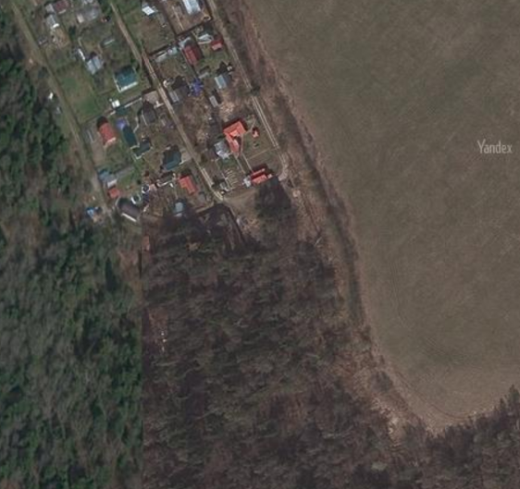
5
скв. № 366
4
2

1
3
Масштаб 1:2500
Условные обозначения:
скв № 366 скважина и ее номер
граница участка недр
1 номер угловой точки участка недр
Координаты угловых точек участка недр Координаты устья скважины
в системе координат WGS-84: в системе координат WGS-84
Номер точки Географические координаты****  СШ ВД  1 56°22'49,4" 38°03'16,6"  2 56°22'49,7" 38°03'17,5"  3 56°22'49,1" 38°03'18,0"  4 56°22'48,8" 38°03'17,0"  5 56°22'49,1" 38°03'18,0" | Номер скважины Географические координаты****  СШ ВД  Скв. № 366 56°22'49,2" 38°03'17,2"

___Председатель правления____ ___________________ ____._____
должность  Заявителя (при наличии должности) | подпись Заявителя | ФИО Заявителя
 | печать  (при наличии печати) | Дата___02.09.2019_

